1. Найди три скульптуры по сказке Пушкина «Сказка о Рыбаке и рыбке». Рассмотри их. Какого сказочного героя художник здесь не изобразил? Вычеркни правильный ответ:
- золотая рыбка;
- cтарик;
- серый волк;
- старуха.

2. Автор сказки – Александр Сергеевич Пушкин так рассказывает о главных героях: «Старик ловил неводом рыбу, Старуха пряла свою пряжу». Рассмотри скульптуры старика и старухи.
Найди невод старика и прялку старухи. Покажи стрелочками на картинках.

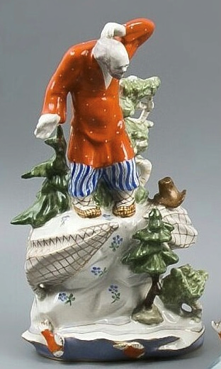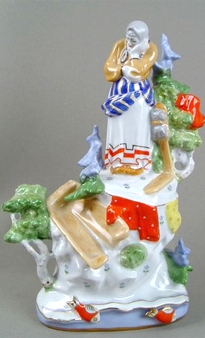

3. Художник изобразил у ног старухи разбитое корыто. В каком настроении старуха? Обведи подходящий смайлик.

😊 😐 ☹

4. Разгадай в этом запутанном слове качество характера старухи, которое не принесло ей счастья: С Т О Ж Н А Д Ь

Запиши буквы в правильном порядке в клеточки

5. Рассмотри скульптуру старика. Что сейчас чувствует этот герой сказки? Чтобы выполнить это задание, прими позу этого сказочного героя: ноги повернуты носками внутрь, он почёсывает затылок, удивленно смотрит, отвёл руку в сторону…
Подчеркни верные ответы:
- хитрый;
- простодушный;
- гордый;
- растерянный;
- радостный;
- сердитый.

6. В этой витрине живут герои сказки А. С. Пушкина «Сказка о золотом петушке». Рассмотри фигуры.
Сколько здесь фигурок царя Дадона? Напиши здесь: ____
Сколько здесь фигурок Звездочётов? Напиши здесь: ____

7. Кто предупреждал царя Дадона о нападении врагов?
Вставь пропущенное слово:

«Посади ты эту птицу, –
Молвил он царю, – на спицу;
_ _ _ _ _ _ _ мой золотой
Будет верный сторож твой…»

8. Сколько изображений Золотого петушка есть в этой витрине?
Посчитай и напиши здесь: ______
(в руках у звездочета, на шпиле и на декоративном блюде)

9. Соедини линиями героев «Сказки о золотом петушке».

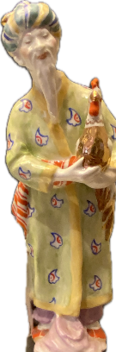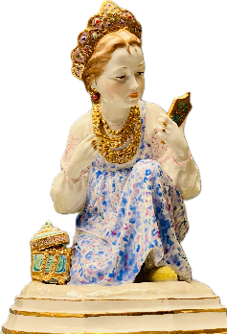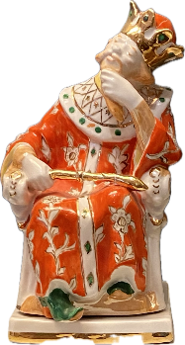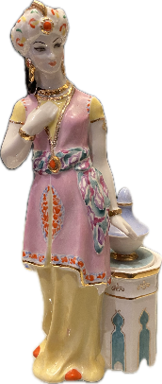

10. Найди скульптуру по описанию:

1. «Молодые, вороные,  Вьются гривы золотые,  В мелки кольца завитой,  Хвост струится золотой…» | 2. «Ростом только в три вершка,  На спине с двумя горбами  Да с аршинными ушами…»
Из какой сказки эти герои? Поставь галочку перед правильным ответом:
- - «Сказка о золотом петушке»;
- - «Сказка о Спящей царевне и семи богатырях»;
- - «Сказка о Коньке-Горбунке».

11. Конёк-Горбунок помог Ивану поймать Жар-птицу.

Найди в этом зале чашки и чайник с изображением сказочных птиц.

Подсказка: предметы небольшие, тёмно-синего цвета, а птицы – золотые.
Нарисуй жар-птицу, изображенную на чашке, здесь:

